@Mini PTZ－PT27 无天线-场景生成提示词总览：

01.无产品场景生成

关键词：超写实照片级商业摄影，明亮白日天光下临街零售门店外景（墙面右上方预留监控安装空位，画面中不出现任何监控设备）。

【透视构图】严格匹配海康威视壁装球机 "产品 04 {{Image 2}} " 的安装透视关系：画面右侧为近景浅灰色哑光建筑墙角立面，黑色铝合金边框落地玻璃橱窗与店门从右近景向左前方纵深延伸，两点透视，灭点落于左远方街景；相机高度约成年人胸部、略微仰视右墙上方。

【人物互动】画面左下方站立一位 25-30 岁欧美男青年快递员，深灰短袖 polo 衫、深色鸭舌帽，双手抱一只朴素牛皮纸快递盒贴于胸前；头部自然仰起，视线朝向右上方墙面安装空位，嘴微张似在与墙面对话，左手抬起、指尖虚指墙面，身体微侧重心放松，抓拍瞬间感、非摆拍僵硬感。

【环境光影】近景右侧浅灰磨砂外墙板带斜射日光软阴影；中景玻璃店门与橱窗映出街道树木与天光反光；远景左侧行道树、停放 SUV、远处低矮建筑；上方晴朗湛蓝天空飘少量碎云。主光来自右上方白日阳光，阴影柔和自然落于墙面与人身，整体通透明亮、亚马逊电商级真实质感。

【比例质感】人物身高与门窗尺度符合真实比例，墙面安装空位高度约 3.5 米（成年人仰头自然可达视线）；墙面颗粒、玻璃反射、牛皮纸纹理、衣物织物纹理真实可辨；景深适中，照片级写实，无 AI 塑料感。

效果图：
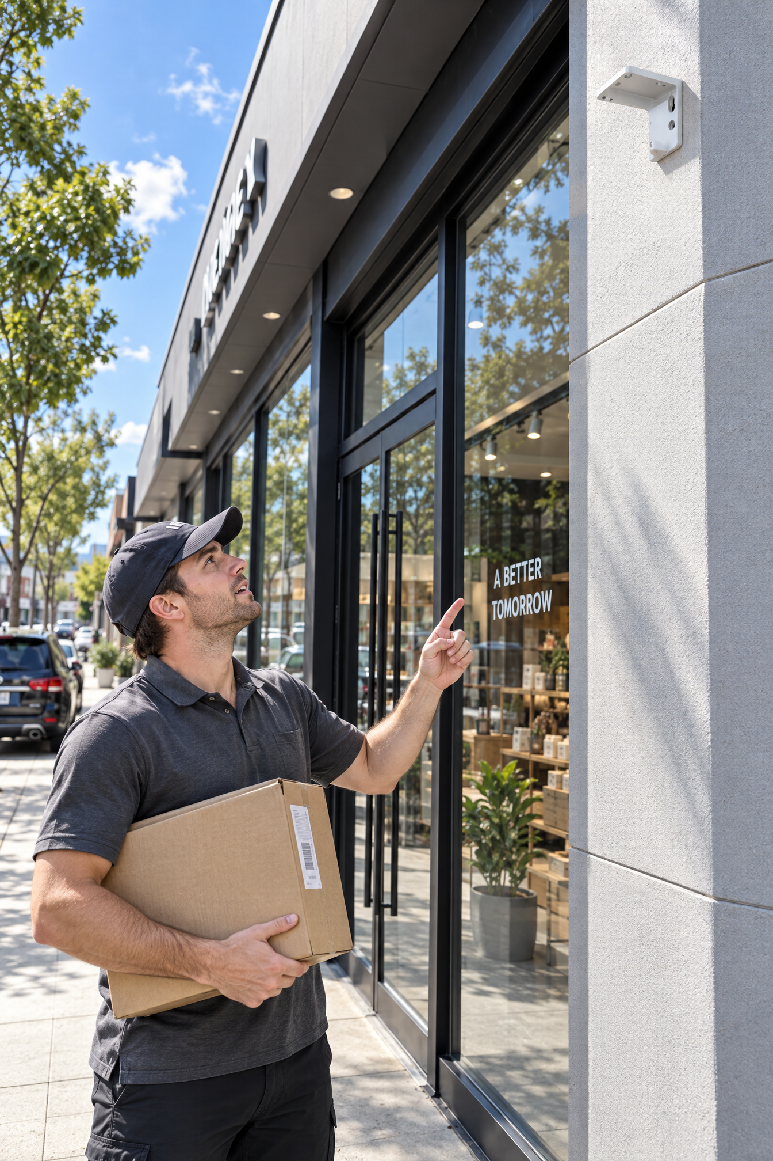

PS产品排版：
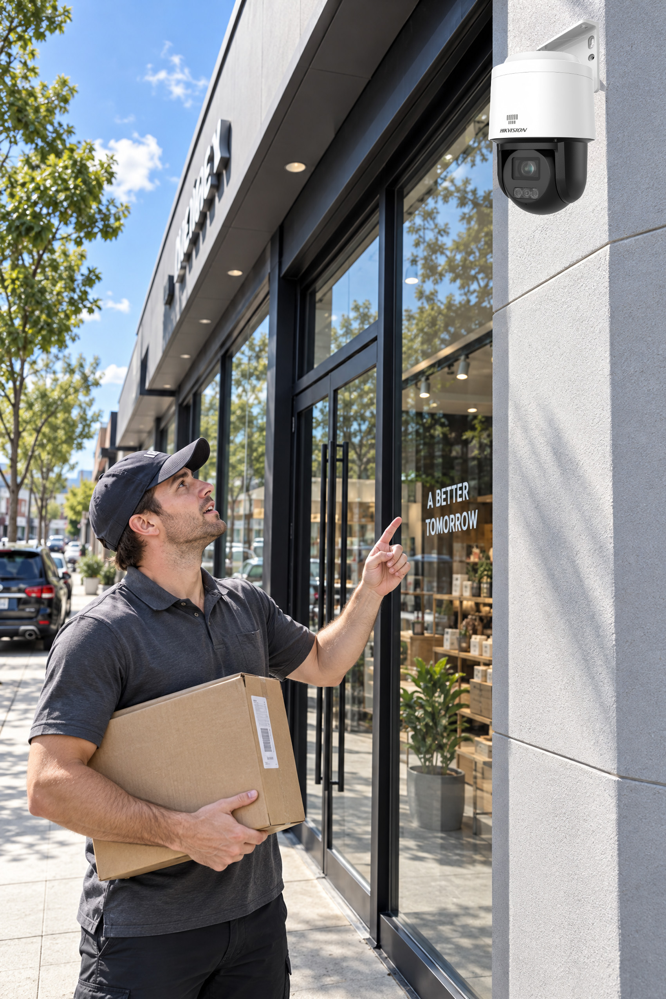

02.完整场景及透视角度优化

关键词：优化 {{Image 1}} 整体画面效果(使画面效果更加自然），增强产品 {{Image 2}} {{Image 3}} 质感，增加光影细节，使得产品 {{Image 2}} 与整个画面 {{Image 1}} 融合自然，高清摄影大片，工业级产品场景海报，保留产品原细节 ，不得随意修改（透视角度需要修改）；

适当修改 {{Image 1}} 画面中的产品 {{Image 2}} 透视角度，保证画面呈现的完整性和美观性，远处背景适当虚化，突出产品，整个画面合理美观自然，饱和度适中；
在 画面中的 的镜头正中央（产品上方的长方形镜头）增加半透明蓝色垂直向下投射的补光光束，光束柔和；

高清摄影大片，工业级产品场景海报，保留产品 {{Image 2}} 原细节 ，不得随意修改产品细节 {{Image 3}} ，整个画面合理美观自然，饱和度适中，色调自然，天车较为干净整洁
不要文字，不要产品畸形，不要修改产品细节，不要产品悬浮，不要结构错误，不要角度不自然，不要透视错误

效果图：
